Modelos de Procesos de Negocio TO-BE
Proyecto ServiGo

El presente documento describe los procesos de negocio TO-BE propuestos para ServiGo, aplicación móvil de intermediación de servicios técnicos a domicilio que conecta clientes con técnicos cercanos mediante geolocalización, reputación, pagos sandbox, chat y analítica de demanda territorial.
1. Proceso TO-BE principal: solicitud y atención de servicio
1. Proceso TO-BE principal: solicitud y atención de servicio
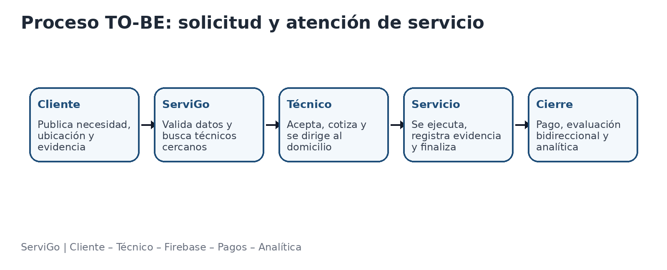
Este flujo representa el ciclo completo de valor: publicación de la necesidad, búsqueda y asignación del técnico, ejecución del servicio, cierre, pago simulado y evaluación bidireccional.
2. Proceso TO-BE analítico: recomendación territorial al técnico
2. Proceso TO-BE analítico: recomendación territorial al técnico
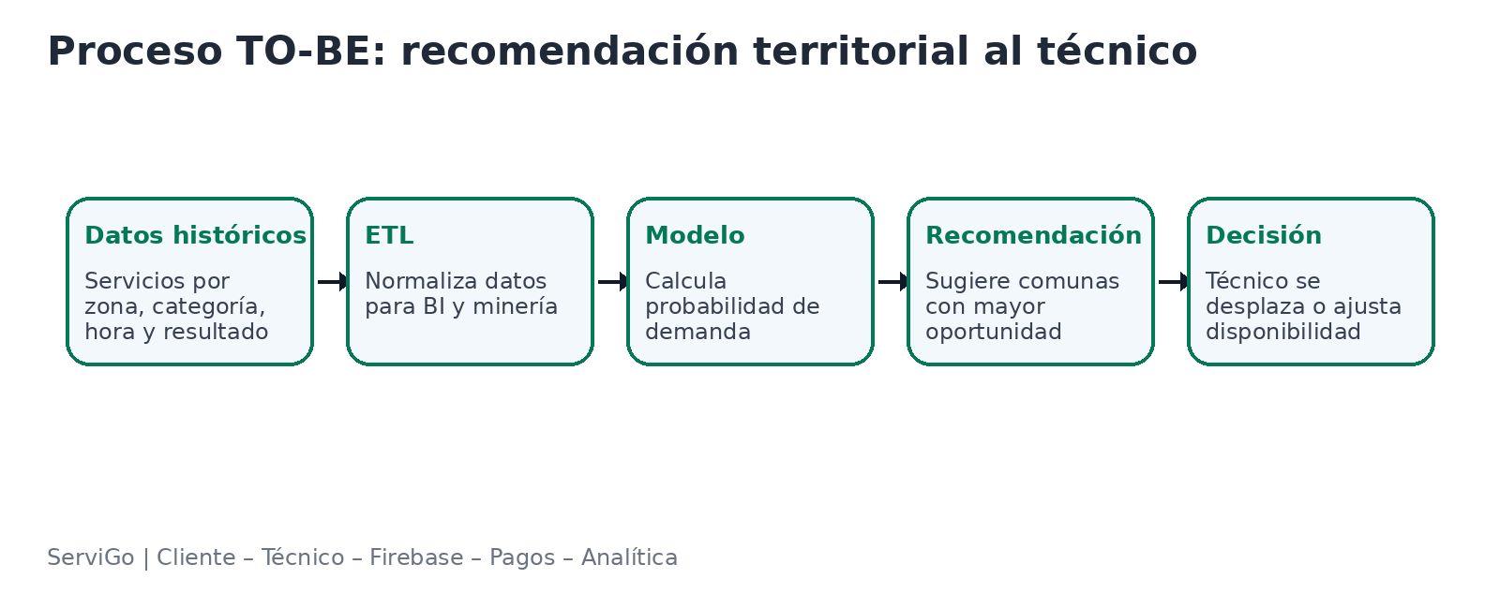
Este proceso permite transformar los datos históricos de servicios en recomendaciones para técnicos, identificando comunas, franjas horarias y especialidades con mayor probabilidad de demanda.
3. Roles involucrados
3. Roles involucrados
Rol | Responsabilidad
Cliente | Solicita servicios, selecciona técnico cuando corresponda, realiza pago simulado y evalúa la atención.
Técnico | Gestiona perfil y disponibilidad, acepta solicitudes, registra evidencias, finaliza servicios y evalúa al cliente.
Administrador | Valida técnicos, administra categorías, revisa reclamos y monitorea indicadores de operación.
Sistema ServiGo | Orquesta autenticación, geolocalización, estados del servicio, notificaciones, pagos y analítica.
Pasarela de pago | Procesa pagos de prueba/sandbox y entrega estados transaccionales al backend.

